Bow Jinn Shin Hua Yuan School

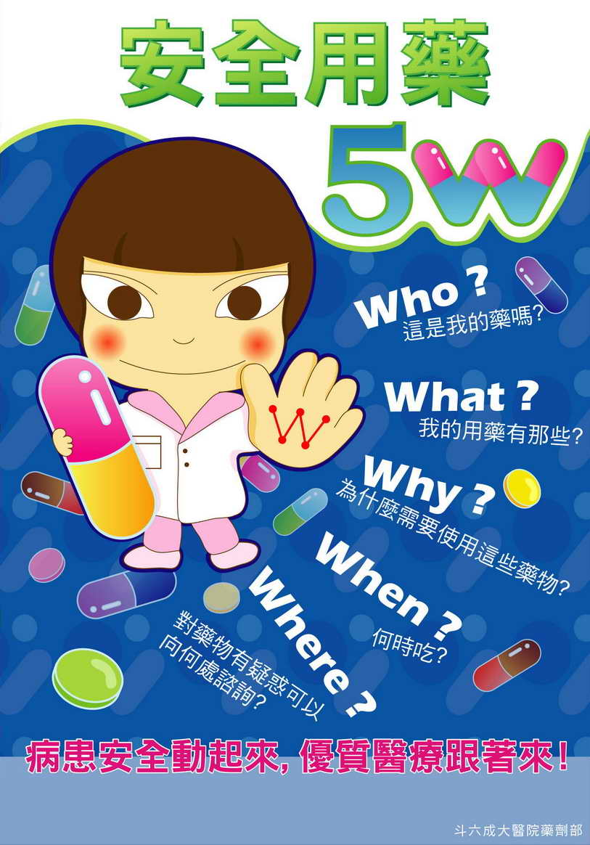
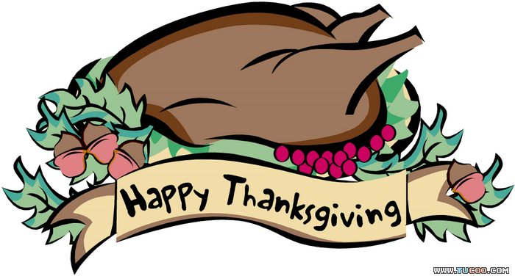
【新華園10月大事】
日期 | 活動 | 活動月
10/6(五) | 發回~棉被室內鞋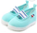清洗 | 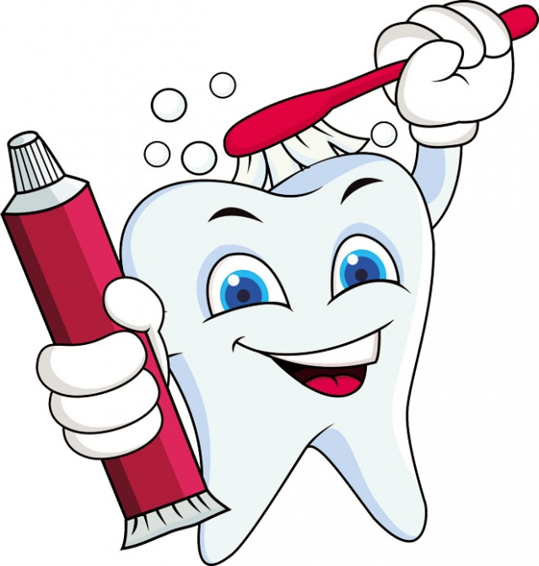  ~我不舒服~
10/7-10/10 | 雙十節連假
10/13(五) | 慶生會~祝小壽星-生日快樂
10/13(五) | 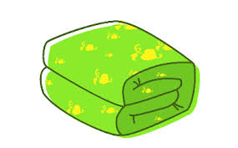  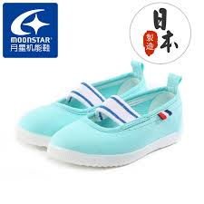  發回~棉被 室內鞋 清洗
10/20(五) | 發回~棉被 室內鞋 清洗
10/27(五) | 發回~棉被室內鞋清洗
10/31(二) | 萬聖節活動  (活動內容另行通知)
*10/7-10/10雙十節放假。

10月慶生名單
大班 | 吳栩樂.單予恬
中班 | 呂沐儜
小班 | 陳彥廷.何守羲.林沂澄.蔡銘祐.賴品丞
幼幼班 | 林舒沂.游閔鈞.黃莉婷.王柏升.邱子紘
愛的小語
～以愛為出發點，以讚美、鼓勵、肯定的方式～
提供孩子溫暖接納的家庭氣氛，可以給孩子最大的支持！

